Liceo José Victorino Lastarria
Rancagua
“Formando Técnicos para el mañana”
Unidad Técnico-Pedagógica

BIOLOGIA
2° MEDIO
GUIA DE TRABAJO N° 7
Semana del 11 al 15 de mayo

Nombre Curso Fecha
OA1: Explicar como el Sistema Nervioso coordina las acciones del organismo, para adaptarse a estímulos del ambiente por medio de señales transmitidas por las neuronas a lo largo del cuerpo e investigar y comunicar sus cuidados, como las horas de sueño, el consumo de drogas, café y alcohol, y la prevención de traumatismos.
OBJETIVO DE LA CLASE: Concepto de Estimulo respuesta
CONTENIDOS: ESTÍMULO - RESPUESTA
INDICACIONES: Desarrolle las siguientes actividades y copie pregunta y respuesta en Word enviándolas al correo del docente. No olvide adjuntar en sus respuestas su nombre curso y número de guía que está respondiendo, además destacar objetivos, fecha y actividades, si responde en cuaderno y trabajar ordenado y con letra clara. Se evaluarán con nota acumulativa. Trabaje con apoyo de su texto guía, en caso de no tenerlo ingrese a la plataforma y descárguelo pinchando donde dice textos escolares y trabaje con el libro de segundo medio como apoyo

ACTIVIDAD: Lea los contenidos que se plantean y responda las preguntas que se plantean más debajo de la guía
CONTENIDOS: La modificación del ambiente corresponde a un estímulo y este provoca en el organismo una respuesta. Existen dos tipos de estímulos o señales: externos, si es que provienen desde el exterior o el ambiente donde se desarrolla un organismo, o internos, si se producen dentro del mismo organismo. Ante un estímulo determinado, un organismo responde de una forma particular, que depende tanto del estímulo como del nivel de complejidad del ser vivo. Los seres vivos Se: Reproducen Mueven Adaptan Experimentan: Irritabilidad Metabolismo Homeostasis Nacen Respiran Crecen Envejecen Mueren Irritabilidad Capacidad de todo ser de reaccionar ante un estímulo físico o químico. Dentro de los físicos están la luz, la temperatura, la presión, entre otros. Diversas sustancias son ejemplos de estímulos químicos. Las respuestas son variadas y dependerán del organismo, del tipo y de la cantidad del estímulo. Al percibir una amenaza de su entorno, el puerco espineriza sus espinas. Evolución de los sistemas nerviosos: Patrones de comportamiento El avance en los grados de complejidad de la conducta y su relación con la escala evolutiva de los animales, podemos comprenderla distinguiendo cuatro modelos generales de conducta: Reflejos - Instintos - Aprendizaje y Razonamiento.
REFLEJOS: son respuestas de una parte del cuerpo a un estímulo. Siguen modelos fijos y no necesariamente requieren de un procesamiento centralizado de las señales en el sistema nervioso. Un reflejo es una respuesta muscular involuntaria a un estímulo sensorial. Se sabe que ciertas sensaciones producen respuestas musculares específicas.

INSTINTOS: implican un conjunto de reflejos. Son modelos de conducta que incluyen una serie de acciones coordinadas, frente a uno o más estímulos, que desencadenan secuencialmente las conductas. Siguen modelos fijos, al igual que los reflejos, y están determinados por la herencia.
APRENDIZAJE: es la modificación de modelos de conducta que posee el organismo, debido a la experiencia lograda en repetidas ocasiones, a los cambios de conducta anteriores, o a los conocimientos almacenados en el sistema nervioso gracias a dicha experiencia.
RAZONAMIENTO: es la capacidad que posee un animal para resolver un problema o para dar una respuesta adecuada, en una situación nueva no enfrentada anteriormente. El razonamiento permite que el organismo aplique conocimientos previos, eligiendo una respuesta conductual correcta sin correr riesgos de equivocarse
Por lo tanto, podríamos concluir que estímulo es todo factor externo o interno, que produce respuesta en el organismo u órgano que lo capta. Todo estímulo genera respuestas tipo Voluntarias e Involuntarias, por lo cual en una respuesta voluntarias actúa la voluntad, y es de más larga duración a diferencia de la respuesta involuntaria que es rápida y casi inconsciente.
Nuestro cuerpo, está coordinado por la acción de movimientos complejos y precisos

NOTA: En las respuestas voluntarias actúa la voluntad, si yo quiero lo hago a diferencia de las involuntarias que son automáticas casi inconscientes

ACTIVIDAD
1.-Observe la siguiente imagen e indique ¿cuál sería la respuesta que espera por parte del perro?
2.- Investigue y explique que se pretende demostrar con este experimento, y a que Científico se le atribuye esta experiencia.

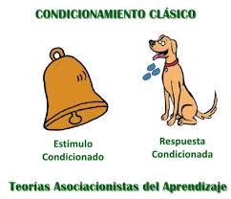

2.- Observe las siguientes imágenes
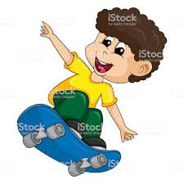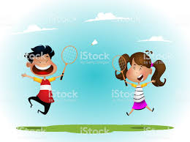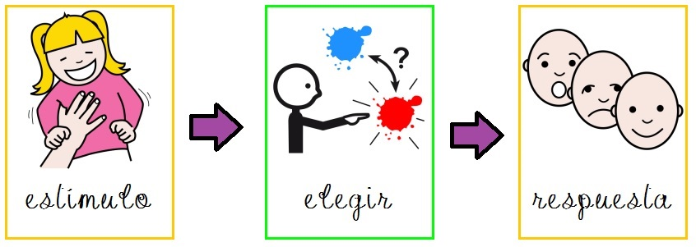
3
11

Responda

2 a- Como podría explicar Ud., la realización de los movimientos complejos y sencillos que realiza el niño de la figura N° 1.-

2 b.- ¿Qué cree Ud. que sucede en el interior del organismo de la imagen de la figura N° 2, al realizar esa acción? Y ¿cuál de los órganos de los jugadores controlan sus movimientos.? Explique

2,.c Analice la figura N°3 e indique que sustancias químicas se estarán liberando en sus organismos? Explique

3.- Completa la siguiente tabla, según corresponda lo pedido en el espacio en blanco.

ESTIMULO | RESPUESTA | TIPO DE RESPUESTA
 | Abrigarse
Tocar una superficie caliente
 | Contracción de la pupila | Involuntaria
 | Aumento de la glucosa (azúcar)en el organismo
Hambre
 | Pestañear
Bostezar
Calor |  | Voluntaria

NOTA: Ante cualquier consulta realícela al correo del docente: marcia_sanchez_araya @hotmail.com

SUERTE

